MINTA:

1.

Napirend

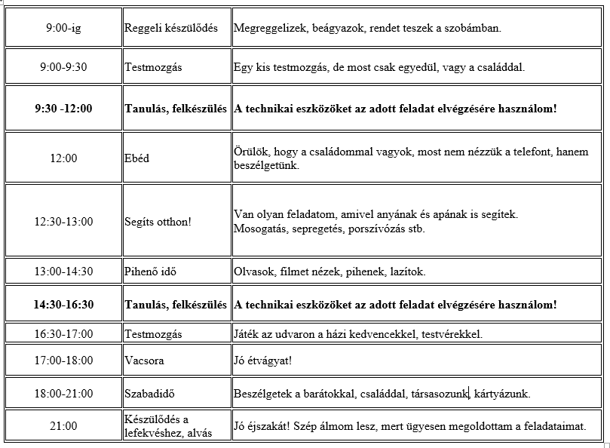

-2.-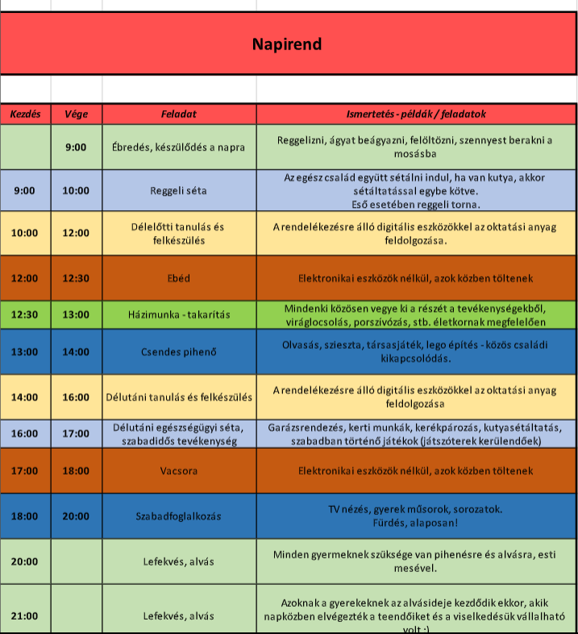

Jó munkát kívánok!